|  |  |
| --- | --- |
| 専攻分野の名称 | 看護学 |
| 専攻の区分 | 看護学 |

テーマ名：精神科看護職による受容体プロフィールの活用の検討

－目　次－

1.　はじめに

2.　精神科看護職が受容体プロフィールを活用するための基礎知識

2-1.　神経系と神経伝達物質の概要

2-2.　抗精神病薬の作用と副作用

2-3.　受容体プロフィールとは何か

3.　受容体プロフィールの活用が精神科看護職のアセスメントに与える影響

3-1.　精神科看護職のアセスメントの現状

3-2.　受容体プロフィールを活用した看護アセスメントの精度向上

3-3.　受容体プロフィールを活用した高齢者における有害事象の予測

3-4.　受容体プロフィールを活用した看護アセスメントの模擬事例

3-5.　受容体プロフィールを活用するうえでの限界

4.　精神科看護職の受容体プロフィール活用に向けた方法論の検討

4-1.　多職種との連携方法の検討

4-2.　薬剤師との協働方法の検討

4-3.　副作用の説明方法の検討

4-4.　看護学における薬理学教育改善の提案

5.　まとめ

6.　参考文献

－要　旨－

精神障害者の数が増加し，高齢化によって精神科身体合併症の頻度も増加している．その中には，向精神薬の影響や副作用によって合併症が引き起こされることもある．精神科看護職には正確な薬剤知識とアセスメント能力が求められている．この背景から，抗精神病薬の受容体プロフィールを視覚化することが有用であるという提唱に注目する．

本レポートでは，受容体プロフィールの基礎知識を明確にし，文献や先行研究から受容体プロフィールが精神科看護職のアセスメントに有用かどうかを検討した．また，精神科看護職が受容体プロフィールを活用するための方法論について考察し，どのような価値や課題をもたらすかを明確にすることを目指した．

受容体プロフィールを視覚化することで，副作用を確認しやすくなり，対処行動をとりやすくできるという提唱があるが，これは，アフォーダンス理論からも妥当であると考えられた．また，高齢者においては副作用や相互作用が運動障害と類似するため，気づきを遅らせる可能性があることが示唆されたが，この問題に関しても，受容体プロフィールの活用によって，有害事象を予測することが可能になることが示された．ただし，活用に際しては限界があり，不正確なアセスメントを招く可能性が考えられた．この問題に対し，多職種連携・協働，看護学における薬理学教育の改善が有効であることが考えられた．まず，多職種との連携方法として，カンファレンスの開催，心理的安全性の確保が効果的である可能性を明らかにした．つぎに，受容体プロフィールを活用するには，看護職と薬剤師の協働や適切な役割分担が必要であると考えた．さらに，患者から副作用に関する質問が多く寄せられることを踏まえ，患者ニーズに合わせた協働的な説明が有効であると考えた．最後に，看護学における薬理学教育において，受容体プロフィールを活用することで学びが深まることが推測された．これらの方法論を整備したうえで，精神科看護職が受容体プロフィールを活用することで，アセスメントに有用であると結論づけた．

これらの結果に基づき，受容体プロフィールを用いた看護アセスメントに関する研究を積極的に行うこと，受容体プロフィールを含めた看護薬理学教育の充実を図ること，多職種連携を促進するための教育プログラムや研修の充実を図ることが課題として浮上した．これらの3つの課題に取り組むことで，さらなる精神科看護の質の向上に貢献していくとともに，患者の身体合併症や有害事象が減少し，健康維持につながることが期待される．

1. はじめに

精神障害者の数は，2014年の約392.4万人から，2017年には約419.3万人，2020年には約614.8万人となっており，2017年から急増している1)．高齢化によって精神科身体合併症の頻度も増加しており，その中には，向精神薬の影響や副作用によって合併症が引き起こされることもある2)．また，統合失調症患者の身体合併症には，肺炎，骨盤・下肢骨折，イレウス，低ナトリウム血症の頻度が高いことが指摘されている3)．このような背景により，精神科看護職には，薬剤に関する正確な知識と，身体合併症や副作用を予測し，予防するためのアセスメント能力が求められていると考える．そこで，副作用を予測するために，抗精神病薬の受容体プロフィールを視覚化することが有用であるという提唱に着目する．受容体プロフィールは，受容体の状態を表現した図表のことであり，抗精神病薬の作用や副作用を予測するために有用である4)．この学修成果レポートでは，まず，文献をもとにして受容体プロフィールの基礎知識を明確にする．そのうえで，文献や先行研究から受容体プロフィールが精神科看護職のアセスメントに有用かどうかを検討する．さらに，精神科看護職が受容体プロフィールを活用するための方法論についても考察することで，どのような価値や課題をもたらすかを明確にすることを目指す．

1. 精神科看護職が受容体プロフィールを活用するための基礎知識

2-1.　神経系と神経伝達物質の概要

　神経系は，受容器，中枢神経，効果器，および末梢神経から成り立つ．中枢神経は全身の受容器から送られてきた情報を処理し，全身の効果器に指令する5)．末梢神経は，情報を送るケーブルとして機能し，その部位によって脳神経と脊髄神経に分類され，さらに受容器および効果器の違いによって体性神経と自律神経に分類される．体性神経は筋の運動や皮膚の感覚を支配する．自律神経は交感神経と副交感神経の2系統があり，両者の作用は拮抗しており，内臓や腺，血管を支配する（図1）．末梢神経である交感神経と副交感神経の節前ニューロン，節後ニューロンからは，神経伝達物質の一種であるノルアドレナリンまたはアセチルコリンを放出することでバランスを維持し，調整する（図2）6)．

神経伝達物質は，多種類が存在する．中枢神経系の神経伝達を重要な標的とし，薬物療法に適用されるものとしては，ドパミン，セロトニン，ノルエピネフリン（ノルアドレナリン），GABA，メラトニン，ヒスタミン，アセチルコリンなどがある7)．精神科看護職が受容体プロフィールを理解する前提として，モノアミン系神経伝達物質が中枢神経系だけでなく末梢神経系にも関与していることを，特に理解する必要があると考える．

-1-

図1　自律神経

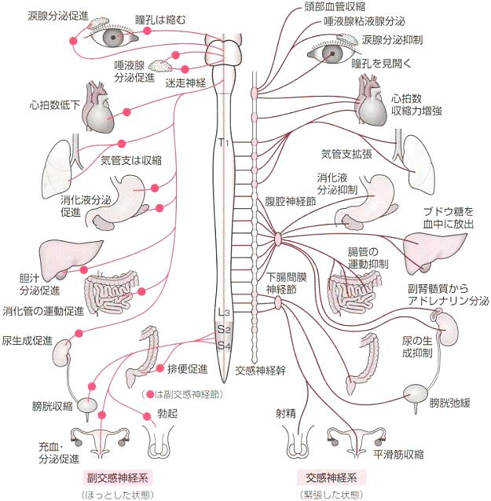

（菱沼典子：看護形態機能学―生活行動からみるからだ―第4版，

日本看護協会出版会，2017，p62．）

図2　自律神経の節前ニューロンと節後ニューロン

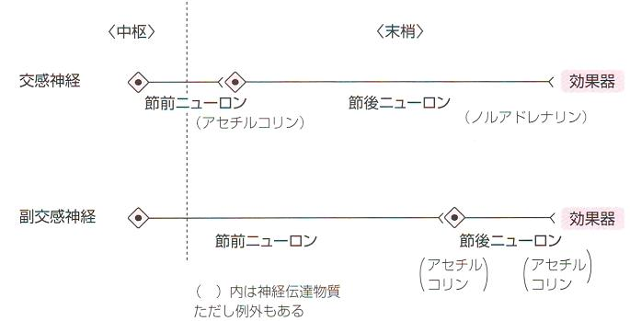

（菱沼典子：看護形態機能学―生活行動からみるからだ―第4版，

日本看護協会出版会，2017，p62．）

2-2.　抗精神病薬の作用と副作用

　抗精神病薬は，統合失調症治療に重要な向精神薬である．抗精神病薬は定型と非定型の2つに分けられる．定型のものは主にドパミンD2受容体をブロックすることで抗精神病作用が得られる．非定型はSDA，MARTA，DDSに分類さる．SDAはセロトニンとドパミンに作用し，MARTAは多様な受容体に適度に作用する．非定型は錐体外路症状の発生率が低いとされている8)．

抗精神病薬は様々な副作用を呈す．錐体外路症状は，ドパミンD2受容体遮断作用により生じ，パーキンソニズム，アカシジア，ジストニアなどの症状につながる可能性がある9)．高プロラクチン血症も，ドパミンD2受容体遮断作用により，プロラクチン濃度が上昇して生じることがある10)．悪性症候群もまた，ドパミンD2受容体遮断作用に関与していると考えられている．口渇は，ムスカリン受容体遮断作用により，唾液分泌を抑制し生じることがある．便秘も，ムスカリン受容体遮断作用により生じることがあり，放置されると巨大結腸，小腸拡張が生じ麻痺性イレウスにつながる可能性がある．溢流性尿失禁もまた，ムスカリン受容体遮断作用により，排尿障害によって生じることがある．ふらつき，転倒は，α1アドレナリン受容体遮断による低血圧によって生じることがある．鎮静は，ヒスタミンH1受容体遮断などが原因で生じることがある11)．誤嚥性肺炎は，ドパミンD2受容体遮断による嚥下反射の低下や，抗コリン作用（ムスカリン受容体遮断作用）による食道，胃，腸の運動抑制などが原因で生じることがある12)．体重増加は，セロトニン5-HT 2CとヒスタミンH1受容体の同時遮断が原因で生じることがある13)．認知機能低下は，ムスカリンM1受容体遮断による記憶障害などが原因で生じることがある14)．投与量や投与期間によっても副作用の種類と出現頻度は変化する15)．

抗精神病薬の減量や中止によって引き起こされる副作用も存在し，離脱症状と呼ばれている．たとえば，ヒスタミンH1受容体の遮断が急に外れた場合，不眠からイライラが現れることがある．また，ムスカリンM1受容体の遮断が急に外れた場合，症状再燃と同様の症状が発現することがあり，下痢やイレウス，尿閉，錐体外路症状，一部の場合では悪性症候群も生じる可能性がある16)．精神科看護職が受容体プロフィールを理解する前提として，これらの副作用や離脱症状について十分な理解が必要と考える．

2-3.　受容体プロフィールとは何か

受容体プロフィールとは，薬剤がどのような受容体とどの程度結合するかを表す受容体親和性と，その効果を総合的に示したものである．受容体親和性は，実験的に評価されるKi値（阻害定数）で表され，Ki値が小さいほど，受容体に結合する能力が高い（表1）．受容体プロフィールは，Ki値によって薬剤の副作用だけでなく，薬剤の作用や相互作用などの情報も含んでいる．しかし，このような相互作用を数値のみで理解することは困難という問題がある．そこで，長嶺は，臨床で有用な受容体プロフィールを表現する手法として，Ki値や薬理の教科書の円グラフ表現が有用でないことを指摘し，数字を使用しない受容体プロフィールの表現手法を提案している．一方， Ki値の直接比較には分子量や臨床使用量を考慮する必要があり，複雑である．そこで，ドパミンの遮断率を一定に設定し，他の受容体にどれだけ結合しているかを見ることで，臨床的な受容体プロフィールを作成することができるとしている．具体的には，ドパミンに対するKi値や臨床使用量，分子量を一定に設定し，各種受容体のKi値の強さを，もっとも強く遮断することを表す+3から，遮断作用がないことを表す-3まで7段階で色分けした図表を作成している（図3）17)．

融（2012）は，抗精神病薬28種について，常用量による各種受容体に対する遮断作用を調査し，抗精神病薬一覧表にまとめている．この一覧表は，各受容体の状態を，もっとも強く遮断することを表す＋＋＋＋から，遮断作用がないことを表す－まで，5段階で示している18)．筆者は，この一覧表から得られた情報を抜粋し，区分，製品名，構造式，臨床等力価量，剤形，用量（mg/日）を省略して表2に示し，受容体プロフィールを活用した看護アセスメントの精度向上について3-2節で考察した．

-2-

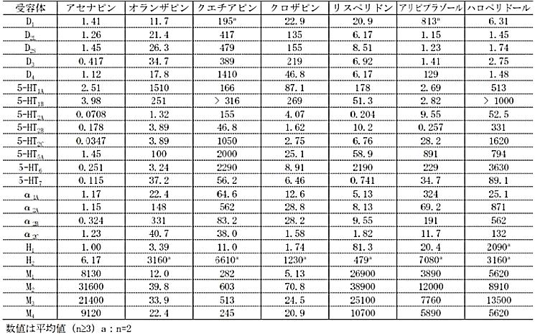表1　アセナピン及び対照薬のヒト受容体親和性（Ki,nM）

（シクレスト®舌下錠5mg 10mg医薬品インタビューフォーム第6版，Meiji Seika ファルマ株式会社，2020，p23．）

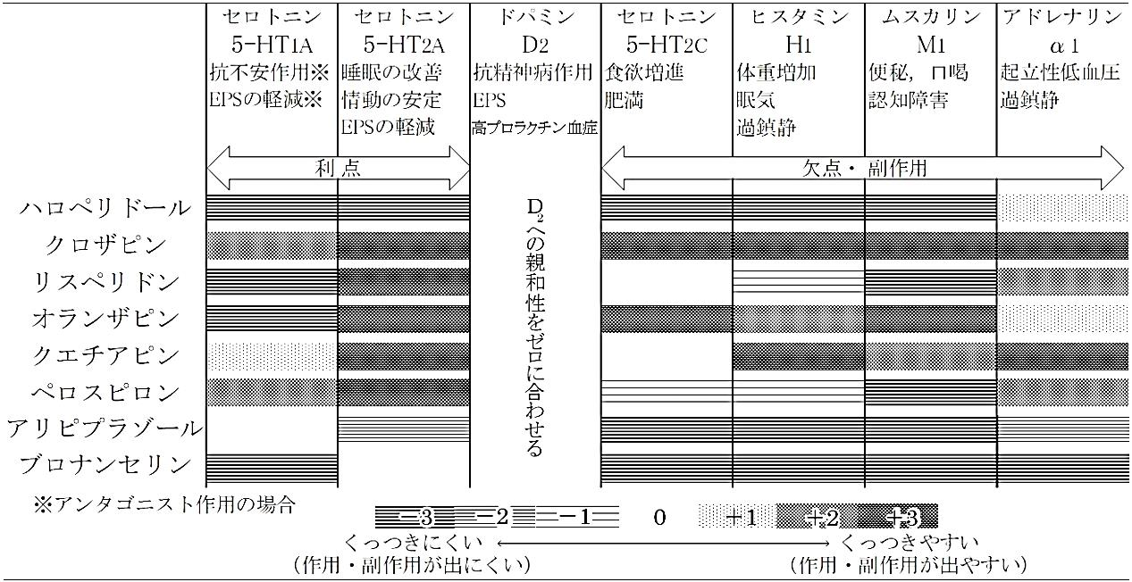図3　臨床濃度から見た抗精神病薬の「受容体プロフィール」

（長嶺敬彦：予測して防ぐ抗精神病薬の「身体副作用」，医学書院，2009，p69．一部改変）

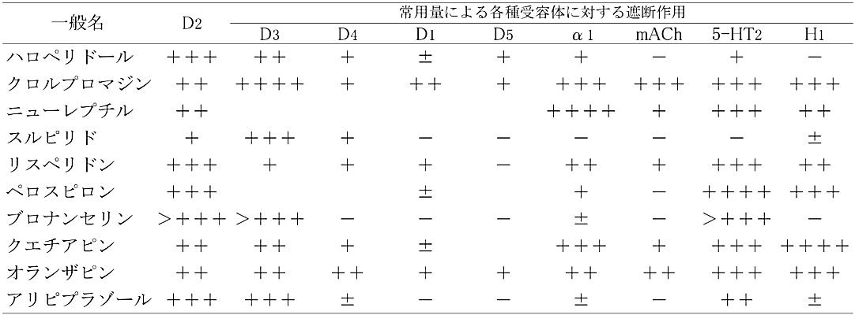表2　抗精神病薬一覧表

（融道男：向精神薬マニュアル第3版，医学書院，2008，p38-43．引用し抜粋，一部改変）

-3-

1. 受容体プロフィールの活用が精神科看護職のアセスメントに与える影響

3-1.　精神科看護職のアセスメントの現状

先行研究から，精神科看護師が行うアセスメントの現状には，処方内容を把握できていないことや服用中の薬に関する知識不足，患者の身体面や精神面をしっかりアセスメントできないといった困難がある19)．一方，患者の要求に対して，切迫感の程度の見極めと頓用薬の必要性の査定を繰り返しながら頓用薬の有用性を判断すること20)や，身体合併症に対して看護師自身の想像力や経験に基づいた気づきを得ている21)といった報告がある．切迫感を判断しながらの観察や，経験に基づいた気づきは必要なものであり，ドパミンD2受容体の遮断で発生する悪性症候群においても，CK値などの検査値だけでなく，高体温や筋強直，振戦22)，特に尿の色が徐々に赤褐色になっていないか23)などの観察や気づきが重要になる．しかし，受容体プロフィールを活用して副作用を予測するレベルまではまだ考え切れていないという点も指摘する必要があるだろう．したがって，悪性症候群がドパミンD2受容体の遮断で発生することにも注目することが重要であると考える．

3-2.　受容体プロフィールを活用した看護アセスメントの精度向上

長嶺は，受容体プロフィールを視覚化することで，薬剤の副作用を確認しやすくなり，対処行動をとりやすくなることを提唱している24)．一方，医療現場では，ヒューマンエラーを防止するためにアフォーダンス理論の採用が試みられている．アフォーダンスとは，環境や物が行動を促す工夫を指し，見たものから直感的にどのように対処するかを理解できることを示す25)．これにより，受容体プロフィールという物に，視覚化という工夫を練ることで，薬剤の副作用を正確に比較または予測するという行動が促され，対処方法を見つけやすくなる可能性がある．この理論を用いれば，長嶺氏の提唱は妥当であると考えられる．

ヒューマンエラーを防止する観点からいえば，受容体プロフィールを視覚化するということは，薬品名と処方箋の表記を確認するにとどまらず，薬品の作用が患者の状況に適切かを確認することに繋がり，副作用を確認しやすくすることにつながると考えられる．これは，医療安全性の向上に対する有用性も高いことを示していると考える．

しかし，2-2節で示したとおり，抗精神病薬の減量や中止によって引き起こされる離脱症状にも留意が必要と考える．たとえば，安定期に達した患者に対して，薬剤を漸次減量して至適用量を見つけている場合，安定期に入ったという理由や，増量による副作用の可能性は低いので症状再燃だけ注意すれば良いといった判断により，受容体プロフィールを考慮しない可能性が考えられる．したがって，処方変更時に受容体プロフィールを協働して確認するプロセスを業務手順に取り入れ，副作用・離脱症状が疑われる受容体を予測することが，看護アセスメントの精度向上により繋がると考える．

3-3.　受容体プロフィールを活用した高齢者における有害事象の予測

井出は，副作用や相互作用が原因となってあらわれる有害事象であるにもかかわらず，高齢であるがゆえに老年症候群として片付けられることがあると指摘している．看護師は，現れている症状が加齢によるものか，疾患にともなうものか，薬剤が引き起こしている有害事象かを正確にアセスメントし，適切に対応することが必要である26)．そのためには，受容体プロフィールを活用した有害事象の予測などで適切性を検討することが有効であると考えられる．特に高齢者では，ふらつき，嚥下反射の低下，錐体外路症状などの副作用や相互作用が起こりやすく，これらが加齢にともなう運動障害と類似することで気づきを遅らせるため，受容体プロフィールの活用が有効であると考える．

3-4.　受容体プロフィールを活用した看護アセスメントの模擬事例

2章から3章の内容をもとに，受容体プロフィールを活用した看護アセスメントの模擬的な事例を作成し，その有用性や，どのように看護に役立てられるかを検討する．

患者Aは精神科病棟に入院している統合失調症の70歳代男性である．1年前より，オランザピン10mgを就寝前に投与されていたが，1か月前，便秘，口渇などの症状を訴え，オランザピンの投与が中止された．その後，患者Aは便秘，口渇の症状が改善したが，夜間に頓服のブロチゾラムを常用するようになり，日中はイライラした様子が見られた．2週間前，看護師がオランザピンの受容体プロフィールを確認し，ヒスタミン受容体の離脱症状を考慮して，医師と相談し，クエチアピン100mgを頓服薬として使用することを提案した．結果，不眠やイライラが改善したため，医師はクエチアピン100mgを就寝前に定期的に投与するように処方を変更した．ただし，その後も患者Aは夜間になると，頓服のブロチゾラムを要求する習慣が持続し，強い希望で毎日服用していた．1週間前の朝，トイレに行く途中で座り込む様子が発見され，ふらついたと訴えた．その日の申し送りでは，ふらつきの原因は加齢によるものと推測された．しかし，看護師が受容体プロフィールを確認したところ，ブロチゾラムのGABA受容体作用による筋弛緩作用が，クエチアピンによるアドレナリン受容体遮断作用やヒスタミン受容体遮断作用に相乗効果を示す可能性があることが分かった（2-2節参照）．看護師は，起立性低血圧，筋弛緩作用による転倒のリスクを予測し，看護計画で立案し，その日の夜からトイレ誘導を計画した．また，夜間トイレに行く際はナースコールを押してもらうよう患者Aに説明した．定期的にトイレ誘導をするようになってからは，ふらつきの報告がなくなった．しかし，患者Aは頓服の希望は続いていた．看護師は薬剤師と協力して，患者Aが抱える不眠に対する不安を傾聴した．その内容を医師に報告しつつ，頓服薬の変更を提案した．患者Aがその提案を受け入れたことを受けて，看護師は反跳性不眠に注意しながら，患者Aの不眠に対する看護を行った．その後，患者Aに反跳性不眠は出現せず，クエチアピンだけでよく眠れるようになった．

以上の文章は，2章と3章の内容に基づいて筆者が作成した模擬的な例である．看護師は，抗精神病薬の中止や増量時に受容体プロフィールを活用することで，迅速かつ適切な看護を行っている．また，適切にチームへ情報を提供し，患者AのQOLの向上につなげている．このように，看護職が受容体プロフィールを活用することで，患者の症状や薬物治療に関する理解を深め，より質の高い看護を提供し，患者のQOLの向上につながることが期待される．

3-5.　受容体プロフィールを活用するうえでの限界

筆者は，3-4節で受容体プロフィールに関する模擬事例を作成したものの，使用例や有用性に関する先行研究を見つけることはできていない．そこで， 2章と3章の内容を踏まえて，精神科看護職が受容体プロフィールを活用するうえで直面する問題点について考察する．

1. 受容体プロフィールは，薬剤の投与量や投与期間，個体差，薬剤過敏症などによって作用が一定しない可能性があるため，受容体プロフィールの情報だけで薬物の効果を正確に予測することは困難であると考えられる．
2. 受容体プロフィールの解析手法や測定方法の改善が進み，新しい文献が発表されるたびに受容体プロフィールが修正され，より詳細になる可能性が考えられる．
3. 同じような受容体プロフィールを持つ薬物でも，表示されていない受容体は特徴が異なる可能性があり，すべてが同じ作用を持つわけではない可能性が考えられる．
4. 再取り込み阻害作用や他の複雑な作用に関しては視覚化が困難であるため，実際に活用できる受容体プロフィールは，アンタゴニスト作用を中心とする代表的な抗精神病薬に限定される可能性が考えられる．

-4-

以上のとおり，精神科看護職が受容体プロフィールの限界を知らずに使用したり，単独で断定したりすると，逆にアセスメントを不正確にする可能性があることが考えられる．そのため，精神科看護職は受容体プロフィールを活用して得た情報を，医師や薬剤師と連携して確認し，個々の病態や症状に合わせて判断する必要があると考える．

1. 精神科看護職の受容体プロフィール活用に向けた方法論の検討

4-1.　多職種との連携方法の検討

この節は，精神科看護職が受容体プロフィールを活用するために必要な多職種との連携方法について検討したものである．受容体プロフィールを精神科看護職が活用する際は，3-5節で示したとおり限界があり，医師や薬剤師との連携が必要である．また，荒井は，医師の指示のもと実施される看護師の与薬業務に関して，疑問や違和感がある場合は，確認することが必要であると述べている27)．たとえば，不眠の頓用薬に関して，何回使用してよいという指示があったとしても，看護職は単に指示だからという理由だけで薬を継続的に投与することは避けるべきであると考える．これは，看護職の判断が介在しなければ，患者が重篤な副作用を引き起こす可能性が考えられるからである．

一方，荒井は，セクショナリズムや権力の偏向などの職場環境の問題が，聞けない，疑義を照会できない，という悪しき状況の要因となっている場合もあると述べている．このようなコミュニケーションの問題を解決するために，カンファレンスの開催が重要である．カンファレンスは，患者に適切な治療・ケアを実施するために開催される会議・協議を意味する．それに関連して，チーム内の意見の不一致や対立を解決する能力も重要である．患者に適切な医療を実施するためには，各専門職が自分の意見を自由に主張できる環境が必要であり，このために心理的安全性が求められる．心理的安全性とは，チーム内で率直に意見を述べても他のメンバーに拒絶されたり攻撃されたりしないという信念が共有されている状態を意味する．心理的安全性が高いチームでは，各自が主体的な行動をとり，チーム内のアイデアを効果的に活用することができる28)．しかしながら，人が集まる以上，派閥化や固執など，心理的安全性を阻害する葛藤が生じる．この場合，その困難自体をチームの課題として取り上げることで，チームは強くなっていく29)．

カンファレンスを開催するともに，心理的安全性を忍耐強く確保する環境下では，医師の指示に疑問や違和感があった場合でも，自由に意見を述べることが可能となり，精神科看護職が受容体プロフィールを活用することができるようになると考えられる．また，身体的側面のみの情報に偏らず，チームアプローチによる総合的な評価が可能になることも期待される．

4-2.　薬剤師との協働方法の検討

3-2節において，受容体プロフィールを活用することで，精神科看護職は薬剤の副作用を正確に比較または予測しやすくなり，対処方法を見つけることができることを述べた．しかし，3-5節で示したように，受容体プロフィールを活用する上での限界を加味すると，薬に関することは，薬剤の専門職である薬剤師を尊重するべきである30)．薬剤師法第24条によれば，処方内容の監視は薬剤師の監査権限であるため，薬剤師の尊重が必要である．また，薬剤の飲み合わせに関しても，薬剤師法24条の解釈では，看護職が断定することは望ましくないと考えられる．薬物の一般的な相互作用などの最新情報をもっているのは薬剤師であり，薬剤師にその内容を見てもらうといった確認行為が必要と考えられる．

一方 ，看護職も薬剤師にすべてを任せるわけにはいかないと考える．井出によると，看護者の役割は，対象者の身体状況や具体的な生活状況を考慮し，処方の適切性や必要性などを検討し，アセスメントとモニタリングを行うことが重要な責任である．これによって，薬が解決する問題以上に新たな問題を生み出さないよう，薬の投与による危険を最小限に抑えることが看護者の役割である．たとえば，薬物に対する思いや取り扱い方法については，看護者が日常生活に関わっていない限り見えにくいものが多い31)．これは，看護職は，服薬の場面で直接指導ができる点に強みがあり，リスクを発生させる前に予防する役割があることを示唆している．また，看護職は生活場面から薬物の効果や副作用，服薬に関する認識などをチームに情報提供する役割を持っていることを示している．以上から，精神科看護職が受容体プロフィールを適切に活用するには，薬剤師との役割分担と協働，そして協働体制の整備が必要であると考える．

4-3.　副作用の説明方法の検討

黒川らによると，抗精神病薬の副作用の説明は患者の治療継続に重要であり，医師だけでなく看護師にも要求されている．一方，看護師の副作用に関する認識は低いという調査結果もあり，十分に説明されていない現状がある．看護師が質問に対応する際には，薬剤の知識不足，説明方法の困難，職務上の困難，患者の苦痛と役割の認識の違い，治療に影響を与える心配などを抱え，7割以上が困難を感じている32)．しかしながら，患者を前にして説明する範囲を明確に設定することは容易ではなく，困難を伴うと考えられる．また，看護職が質問に一切に答えないのも現実的ではないと思われる．加えて，受容体プロフィールを活用する精神科看護職が単独で副作用を説明することも，3-5節で示したとおり，不正確な情報を伝えてしまうことになりかねず，適切ではないと考えられる．

この問題に対して，医師が患者に副作用や薬剤について説明する場合，薬剤師や看護職も同席したり，薬剤師と連携して説明や服薬指導を行うことが有効であると考える．三者が協働して説明を行うことで，説明内容に大きなずれが生じることを防ぐことができると考えられるからである．

また，東らは，患者のニーズを踏まえた対応が必要と提唱している．患者が薬剤に高い関心を示している段階では，医師や薬剤師による十分な説明が求められる．このような対応は後に患者と医療者の関係に影響を与える可能性があるため，説明が正確であることが重要である．患者が副作用症状による苦痛や不安を抱えている段階では，身体的苦痛の緩和や不安に寄り添うことが重要であり，拒薬や，手の振戦・倦怠感があるのは毒を飲まされているからではないのかなど被害的・妄想的な訴えへの移行を防ぐことが期待される33)．

したがって，精神科看護職が受容体プロフィールを活用するにあたり，患者から副作用に関する質問が寄せられることに対し，看護職は分業ではなく，医師，薬剤師，看護職の三者の協働によって説明のズレを小さくするとともに，患者ニーズ (各段階) を踏まえた対応が求められると考える．

4-4.　看護学における薬理学教育改善の提案

文部科学省が定めた看護学教育モデル・コア・カリキュラムにおいて，薬理学教育は，基本的な考え方（薬理作用，有害事象，与薬時の注意事項）と看護援助を学ぶことが期待されている．その中には，受容体や親和性などを説明できるという学修目標が掲げられている34)．一方，精神科看護師においては，エビデンスに基づいた支援や自己学習が困難であることが指摘されている35)．看護学における薬理学の学習において，疾患と薬剤の対応を覚えることが主であり，自己との関連性が乏しく，具体的なイメージが想起しにくいことも要因であると考える．このような状況は，自己参照効果*が乏しい状態にあり，学生たちの興味を引きにくくしていると考察する．このような状況が続くと，精神科看護職のアセスメント能力が低下し，治療の遅れや合併症の発生が引き起こされる可能性があると考えられる．さらに，チーム全体の自信が低下し，精神医療に対する内発的な動機が低下するといった，負のスパイラルに陥ることも考えられる．これらの問題を解決するために，自己参照効果を高める工夫が必要と考える．まず，看護

-5-

学における薬理学教育においても，受容体プロフィールを視覚化することが有効と考える．受容体プロフィールを視覚化することにより，学習者が自分の身体にも存在する受容体の働きや薬理作用をより自己関連付けしやすくなると考えられる．つぎに，薬理学を，解剖生理学や精神看護学実習において，薬の効果の観察と関連させながら学ぶことが重要と考える．これらの工夫により，抽象的な概念を具体的な形で理解することができると考えられる．その結果，薬剤と受容体の相互作用について深く理解し，学習効果を高めることができると思われる．受容体プロフィールの視覚化を取り入れた教育は，将来的に精神科看護職が有害事象を予測し，それを予防するための教育にも繋がり，より効果的な患者ケアを提供することができると期待される．

*自己参照効果とは，自分に関連して処理されたものは記憶されやすいという記憶の特性を指す36)．

1. まとめ

この学修成果レポートでは，受容体プロフィールが精神科看護職のアセスメントに有用かどうかを検討した．まず，受容体プロフィールを視覚化することで，副作用を確認しやすくし，対処行動をとりやすくできるという提唱をアフォーダンス理論から説明した．つぎに，現状の精神科看護職のアセスメントでは，受容体プロフィールを活用した予測までは触れられておらず，高齢者においては副作用や相互作用が運動障害と類似するため，気づきを遅らせる可能性があることを指摘した．この問題に関しても，受容体プロフィールの活用によって，有害事象を予測することが可能になると考えた．

一方，精神科看護職が受容体プロフィールを活用するうえでの限界について考察し，限界を知らずに使用すると，逆にアセスメントを不正確にする可能性があると考えた．そこで，精神科看護職の受容体プロフィール活用に向けた方法論として，多職種との連携方法，薬剤師との協働方法，副作用の説明方法，看護学における薬理学教育の改善方法を取り上げた．まず，多職種との連携方法として，カンファレンスの開催と，心理的安全性の確保が効果的であると考えた．つぎに，受容体プロフィールを活用するには ，看護職と薬剤師の協働や適切な役割分担が必要であると考えた．また ，患者から副作用に関する質問が多く寄せられることを踏まえ ，患者ニーズに合わせた協働的な説明が有効であると考えた．さらに，看護学における薬理学教育においても，受容体プロフィールを活用することで自己参照効果が期待でき，将来に向けて精神科看護職による有害事象の予測につながると考えた．これらの方法論を整備したうえで，精神科看護職が受容体プロフィールを活用することで，アセスメントに有用であると結論づけられる．

本学修成果レポートでは，精神科看護職が受容体プロフィールを活用するうえでの限界や，受容体プロフィールの活用が精神科看護職に与える影響，その方法論などを実証した研究を見つけることができなかった．しかしながら，今後の研究が必要であり，研究の結果も含めて注目されるべきである．今後，以下のような研究や取り組みが必要と考える．

1. 受容体プロフィールを用いた看護アセスメントに関する研究を積極的に行うこと．

病院や看護大学などで，受容体プロフィールを活用した看護アセスメントの研究を行い，信頼性・有用性について十分なエビデンスを得て，その結果を共有する．

1. 受容体プロフィールを含めた看護薬理学教育の充実を図ること．

看護学生や看護職に向けて，受容体プロフィールの使い方や，抗精神病薬の作用や副作用の理解についての教育や訓練を充実させる．

1. 多職種連携を促進するための教育プログラムや研修の充実を図ること．
2. 受容体プロフィールについての共通理解を深めるための研修や，ケーススタディを通じた実践的な連携トレーニングを通して，薬剤師や医師との連携を促進させる．

これらの4つの課題に取り組むことで，さらなる精神科看護の質の向上に貢献していくとともに，患者の身体合併症や有害事象が減少し，健康維持につながることが期待される．

1. 参考文献
2. 国民衛生の動向 2022/2023，厚生労働統計協会，2022，p116．
3. 本田明：医学会新聞，精神科身体合併症にどう対応するか，2018，https://www.igaku-shoin.co.jp/paper/archive/y2018/PA03277_02 ，（参照2023-1-31）．
4. 金原佑樹・山田秀則・北川喜己・市川敦子・長瀬亜岐・筧裕香子：精神科病院入院中に身体合併症で救命救急センターに救急搬送された患者の特徴，日本臨床救急医学会，2014，17，675-679．
5. 長嶺敬彦：予測して防ぐ抗精神病薬の「身体副作用」，医学書院，2009，p66．
6. 菱沼典子：看護形態機能学―生活行動からみるからだ―第4版，日本看護協会出版会，2017，pp39-48．
7. 菱沼典子：看護形態機能学―生活行動からみるからだ―第4版，日本看護協会出版会，2017，pp57-64．
8. スティーブン M. ストール 著，仙波純一，松浦雅人，太田克也 監訳：ストール精神薬理学エッセンシャルズ―神経科学的基礎と応用― 第4版，メディカル・サイエンス・インターナショナル，2015，p45．
9. 服部信孝：疾病の回復を促進する薬，放送大学教育振興会，2021，pp70-73．
10. 融道男：向精神薬マニュアル第3版，医学書院，2008，p108．
11. 融道男：向精神薬マニュアル第3版，医学書院，2008，p81．
12. 融道男：向精神薬マニュアル第3版，医学書院，2008，pp131-137．
13. 長嶺敬彦：予測して防ぐ抗精神病薬の「身体副作用」，医学書院，2009，p163．
14. スティーブン M. ストール 著，仙波純一，松浦雅人，太田克也 監訳：ストール精神薬理学エッセンシャルズ―神経科学的基礎と応用―第4版，メディカル・サイエンス・インターナショナル，2015，pp193-196．
15. スティーブン M. ストール 著，仙波純一，松浦雅人，太田克也 監訳：ストール精神薬理学エッセンシャルズ―神経科学的基礎と応用―第4版，メディカル・サイエンス・インターナショナル，2015，p567．
16. 辻脇邦彦：精神看護学，放送大学教育振興会，2019，pp88-90．
17. 長嶺敬彦：予測して防ぐ抗精神病薬の「身体副作用」，医学書院，2009，pp78-82．
18. 長嶺敬彦：予測して防ぐ抗精神病薬の「身体副作用」，医学書院，2009，pp66-67．
19. 融道男：向精神薬マニュアル第3版，医学書院，2008，pp38-43．
20. 黒川めぐみ・田中順子・ 清水恵介・ 東 修：看護師が患者に向精神薬の副作用を説明するうえで感じている困難，第45回 日本看護学会論文集 精神看護，2015，35，139-142．
21. 田村達弥：頓用薬与薬に関わる精神科看護師の判断とケア―慢性期統合失調症患者への対応に焦点を当てて―，日本精神保健看護学会誌Vol. 25，2016，2，1-11．
22. 石橋照子：精神科看護師による身体合併症への気づきのプロセス―修正版グラウンデッド・セオリー・アプローチを用いて―，日本精神保健看護学会誌Vol. 15，2006，1，104-112．
23. 長嶺敬彦：予測して防ぐ抗精神病薬の「身体副作用」，医学書院，2009，p106．
24. 長嶺敬彦：予測して防ぐ抗精神病薬の「身体副作用」，医学書院，2009，p115．

-6-

1. 長嶺敬彦：予測して防ぐ抗精神病薬の「身体副作用」，医学書院，2009，p73．
2. 河野龍太郎：医療におけるヒューマンエラー―なぜ間違える どう防ぐ―第2版，医学書院，2014，p79．
3. 井出訓：老年看護学，放送大学教育振興会，2019，pp187-188．
4. 荒井有美：看護学概説，放送大学教育振興会，2022，p213．
5. 荒井有美：看護学概説，放送大学教育振興会，2022，p213-214．
6. 松村健司：福祉心理学，放送大学教育振興会，2021，pp61-64．
7. 田城孝雄：疾病の回復を促進する薬，放送大学教育振興会，2021，p278．
8. 井出訓：老年看護学，放送大学教育振興会，2019，pp199-201．
9. 黒川めぐみ・田中順子・ 清水恵介・ 東 修：看護師が患者に向精神薬の副作用を説明するうえで感じている困難，第45回 日本看護学会論文集 精神看護，2015，35，139-142．
10. 東 修・黒川めぐみ・田中順子・大蔵真理：精神科における向精神薬の副作用をめぐる患者-看護師の関係性，北海道医療大学看護福祉学部学会誌，2019，15，1，27-32．
11. 文部科学省：大学における看護系人材養成の在り方に関する検討会 看護学教育モデル・コア・カリキュラム，http://www.mext.go.jp/component/a_menu/education/detail/__icsFiles/afieldfile/2017/10/31/1217788_3.pdf，（参照2023-1-20）．
12. 矢田浩紀・小林眞子・大達亮・山根俊恵：精神科看護師の自己効力感に関連する要因，産業医科大学雑誌，2017，39，3，229-234．
13. 高橋秀明：学習心理学，放送大学教育振興会，2021，p39．

　-7-